Il punto di attenzione\*

lorenzo merlo ekarrrt – 111220

*A secondo di dove si posa l'attenzione sorge la realtà corrispondente. Scoprirlo è un passo evolutivo. Quando qualcuno sa come pilotare la nostra, non scopriremo mai come fa l'illusionista a tirar fuori conigli dal cilindro.*

*C’è una vignetta che dice: “Non c’è nessun pericolo. Le macerie sostengono la facciata”. In pratica significa che, nonostante tutto stia crollando, qualcuno non se ne accorge.*

*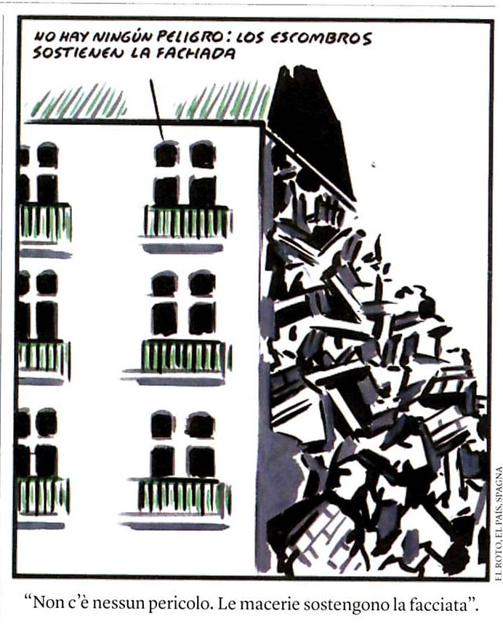*

Primo argomento

Distratti da qualche sirena è facile inciampare: è esperienza comune. Nel nostro caso ci sono due argomenti – che poi convergono e si rafforzano – a sostegno del *diritto* d’errore.

Il primo dei due è il *punto di attenzione*.

Dov’è posto? Dove risiede? Cosa punta? Da chi o cosa è rapito? Cosa lo contiene?

Ecco, se ognuno sapesse dove si trova, a cosa è vincolata la nostra attenzione vedrebbe anche come questa, sia collegata al guinzaglio che ci limita i movimenti, prioritariamente intesi come creatività o come libertà di pensiero e di sentimento. È un’osservazione, una presa di coscienza, che possiamo realizzare per riconoscere quanto sia, più che semplice, banale. Tuttavia è generalmente poco adottata. Effettivamente non è gratuita, richiede dedizione.

Per *toccare* il suo segreto ci vorrebbe poco. *Basterebbe* che a scuola o a casa se ne sperimentasse la verità. Immediatamente aggiorneremmo lo sguardo sul mondo. Vedremmo che non è come descritto dai sussidiari, né corrisponde a quanto ci dicono gli esperti. Vedremmo che lui, il mondo, è sempre determinato dal nostro punto di attenzione. Che quello descritto dalle consuetudini è una sorta di zoo spacciato per savana.

“Basterebbe”, tanto per dire. Se avessimo maestre e genitori consapevoli del punto di attenzione del suo significato per l’equilibrio e la centratura dei bambini, ovvero delle future persone, non saremmo a parlare del suo banale segreto.

Esso non è relativo a ciò che facciamo ma allo spirito che domina il fare. Spesso è occulto a noi stessi e, sostanza, è la vera motivazione delle nostre scelte.

Questo, come tutti i segreti, per quanto elementare si riveli a presa di coscienza compiuta, è opportuno rimanga tale, occultato tra le pieghe del tabarro del mago. Non c’è infatti sufficiente saggezza a disposizione per renderla sociale, realmente formatrice di persone compiute? Evidentemente è meglio tenerci alla larga. È meglio distrarci, mettere in campo diversivi che ci portino a guardare altrove. E non servono nomi e cognomi per riscontrare l’ipotesi. Basta osservare gli uomini, il loro comportamento vincolato al punto di attenzione fisso sull’importanza personale, sull’invidia, sull’orgoglio, sul potere, sul culto di sé. Salvo quello della madre, quale ego opera per amore incondizionato, per la crescita del prossimo?

Ricchi della consapevolezza del punto di attenzione, osservando il mondo, se stessi, le relazioni, le scelte, le reazioni e così via, indurremmo un cambio di registro dell’intera cultura. Cambierebbe tutto, tra cui la concezione dei consumi. Ciò che prima era vissuto come un bene, un valore, un diritto, poi, diviene chiaramente una dipendenza e un’assuefazione, con tanto di bugiardino che ne elenca le controindicazioni: Socialmente, un controllo; Nazionalmente, una mutamento di identità; psicologicamente, un’alienazione da sé; culturalmente, una perdita dei saperi legati al territorio e alla vicenda umana; evolutivamente, un’ulteriore castrazione; eticamente, una devozione ai valori posticci ed egoici; spiritualmente, una mortificazione della conoscenza.

Succede quindi che il punto di attenzione possa, non solo vincolarci alla giostra delle consuetudini, ma farcela vivere come verità. Se non t’indebiti e non sgomiti per guadagnare, non consumi. Almeno come il vicino. Almeno per chetare l’invidia verso il diretto interlocutore; per cercare di non perdere autostima e benefit.

Secondo argomento

Dunque, la questione numero uno è il punto di attenzione.

La due, riguarda la magia. Non quella vera di Ermete Trismegistus, di Eliphas Levi, Paracelso, Cristo e Buddha, ma quella spettacolare di Silvan, del Mago Forest e del suo amico Oronzo.

Anche mettendosi d’impegno non si capisce come il coniglio possa uscire dal cilindro, l’uovo dall’orecchio e la valletta sia mezza di qua e mezza di là.

È necessario riprendere il concetto del punto di attenzione. Sappiamo che un mago è un buon mago se il suo fare porta la nostra attenzione dove utile, affinché la sua magia possa sorprenderci.

*Viceversa*, consapevoli dei requisiti affinché la sorpresa possa accadere, di come questa implichi che qualcosa ci ha portato a guardare dove utile alla sua insorgenza, disponiamo di una carta in più nel repertorio delle nostre azioni.

Una carta a doppio servizio. Il disegno della figura ha la forma del diversivo. Al contrario del jolly che ha valore sostitutivo, il diversivo ha potere fuorviante. Messa in campo, attira e sposta l’attenzione dei giocatori-interlocutori. Si accomoda in tutti mazzi, è disponibile per tutti i giochi, si presta a tutti i tipi di relazione. Inclusa quella con se stessi. Nessun regolamento le riduce il valore potenziale. Lo può fare solo chi l’ha in mano. Come anche può esaltarlo. Ma non basta. Esso, il valore potenziale, dipende molto da noi che una volta messa in campo ne vediamo o meno, il significato, l’intento.

Essere in grado di vedere con precisione dove si trovi il proprio punto di attenzione, implica svestire la cosiddetta realtà dalle sue innumerevoli vesti e maschere. L’alto costo energetico risparmiato, permette nuotare controcorrente e arrivare alla sorgente degli archetipi e dei simboli. Permette di trovarsi. Di disintossicarsi. Di individuare la nostra natura, sola bussola in grado non subire le declinazioni magnetiche delle forme, delle chimere, delle ideologie, delle morali, dell’interesse personale. La sola che può svelarci la nostra direzione autentica. Che può mettere in evidenza quanta energia sprechiamo per lottare dentro il quadrato dell’Io. Ovvero, quanta creatività, cioè vita, ci sottrae. Non è tutto. Permette quindi di gestire noi stessi. Di condurci all’equilibrio e di offrirne esempio.

Gli interessati all’argomento ritengono l’emancipazione nei confronti del punto di attenzione un momento dell’evoluzione personale. Se il mondo ci appare in funzione di dove questo si posi, a trucchetto svelato ci si risparmia molta pena, molta vita non vissuta se non nella miseria spirituale. Viceversa, perderne il controllo o non averlo mai avuto, significa essere in balia dei nostri stessi sentimenti, delle nostre cieche reazioni.

La convergenza

Ecco, i sentimenti e le sue complici, le emozioni. È qui che avviene la convergenza di tutte le forze. Al loro interno si trovano i meccanismi di comando del punto di attenzione. *Vederlo,* riconoscere le ragioni dei suoi spostamenti, consapevolezza dopo consapevolezza, è il servigio che possiamo renderci e rendere.

Sapere cosa significhi punto di attenzione, è coltivare le doti del mago che c’è in noi. Lo fa la mamma per controllare il proprio piccolo. Le basta mettere in campo un argomento che ne tocchi la sensibilità. La madre buona lo fa per gestire gli interessi del bimbo, la cattiva per gestire i propri. Ma, consapevolezza permettendo, lo facciamo tutti quando il nostro scopo lo chiede. L’alternativa, è l’inconsapevolezza di come si sposti il punto di attenzione è inaccettabile. In quel caso, non ci saranno difficoltà a restare legati a un guinzaglio di cui non conosciamo il padrone, fossimo anche noi stessi.

*Tutti* siamo stati noria da qualcuno o da qualcosa. Solo poi, e solo a volte, ce ne siamo resi conto. *Che fesso!* Ci diciamo. *Come ho fatto a crederci, a non accorgermi?*

Può accadere tanto per il bene quanto per il male. In quelle occasioni, facilmente siamo autoindulgenti. Non ci sentiamo i responsabili del raggiro. Tendiamo a dare la responsabilità a qualcuno purché non sia noi stessi. È un ovvio epilogo emozionale e sentimentale della vicenda. Un evento dispiegato entro una delle innumerevoli scenografie di una realtà scaturita dalla sovranità di un incontrollato punto di attenzione.

Perché accennare alla responsabilità? Che c’entra con il punto di attenzione? Attribuire responsabilità tende a non risolvere i problemi che ci coinvolgono, che ci riducono la qualità della vita. Di qualunque stirpe si tratti, essi sono scaturiti con noi e in noi. Non avvedersene tende a mantenerli, ad alimentarli, a crearne di nuovi. Viceversa, assumersene la responsabilità, è la sola modalità per fare chiarezza. Per alzare il rischio di imparare dall’errore, per riconoscere le nostre vulnerabilità. Per scoprire a cosa il punto d’attenzione si era agganciato, cos’ fortemente da sganciarci da noi stessi. La regia di noi stessi è nostra, senza interruzione id continuità, è opportuno arrivare a riconoscerlo. È una via per scoprire chi siamo, per accorgerci chi credevamo di essere.

Scoprire dove il mago spinge il nostro punto di attenzione è utile senza essere utilitaristico. Serve a noi e a chi ci è vicino. Può cambiare il mondo o far vedere come qualcun altro ce lo stia cambiando sotto il naso. Se così non fosse – *uno* per tutti – perché crediamo che la disoccupazione possa ridursi, e così il debito pubblico? Perché pensiamo che il vaccino sia una manna? Perché accettiamo di essere via via più controllati pensando sia giusto? Perché non ci avvediamo che con una politica economica fondata sulla depredazione di Uomini e Terra tutte le ecologie circolari, gli impatti zero, e quelli sostenibili sono fuffa negli occhi? E perché, al gioco delle tre carte, non vediamo mai dove va a finire l’Asso?

Qui ce n’è uno: <https://www.youtube.com/watch?v=IrauF74kGv0>

E qui un altro: <https://www.youtube.com/watch?v=wfizYqldjhA>

*\*Punto di attenzione* è preso dal gergo impiegato da Marco Baston in *La soglia dell’energia*